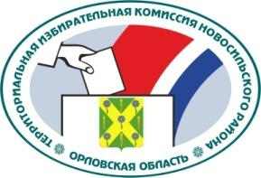

ОРЛОВСКАЯ ОБЛАСТЬ

ТЕРРИТОРИАЛЬНАЯ ИЗБИРАТЕЛЬНАЯ КОМИССИЯ
НОВОСИЛЬСКОГО РАЙОНА

РЕШЕНИЕ

4 мая 2022 г. № 6/18
г. Новосиль

Об аннулировании удостоверений

На основании части 5 статьи 9 Федерального закона от 14 марта 2022 года № 60-ФЗ «О внесении изменений в отдельные законодательные акты Российской Федерации», в связи с утратой полномочий членов комиссий с правом совещательного голоса, назначенных в избирательные комиссии муниципальных образований, территориальные и участковые комиссии, территориальная избирательная комиссия Новосильского района РЕШИЛА:
1. Считать аннулированными ранее выданные удостоверения членов территориальной избирательной комиссии Новосильского района, участковых избирательных комиссий Новосильского района с правом совещательного голоса.
2. Контроль за исполнением настоящего решения возложить на секретаря территориальной избирательной комиссии Новосильского района.
3. Разместить настоящее решение на сайте территориальной избирательной комиссии Новосильского района в информационно-телекоммуникационной сети «Интернет».

Председатель
территориальной
избирательной комиссии Е.А. Холодова

Секретарь территориальной
избирательной комиссии Н.В. Абрамкина

